Jakub Łabendowicz 16.04.2020r.

Sprawozdanie

LABORATORIUM 5. POLECENIE MAKE I PLIKI MAKEFILE. PODSTAWY TWORZENIA I KORZYSTANIA Z BIBLIOTEK STATYCZNYCH I DYNAMICZNYCH (W JĘZYKU C)

# Zadanie 5.1. Kompilacja programu składającego się z wielu plików

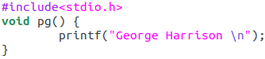





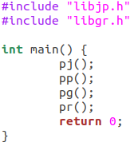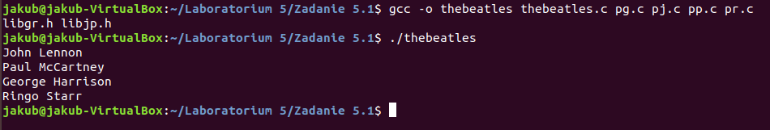

# Zadanie 5.2. Tworzenie biblioteki archiwalnej i współdzielonej

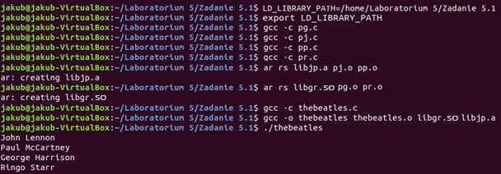

# Zadanie 5.3. Prosty plik Makefile i polecenie make

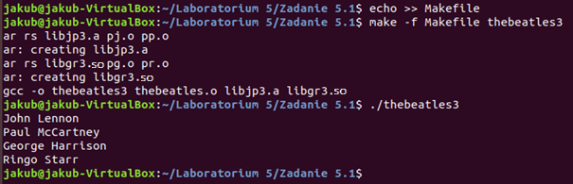

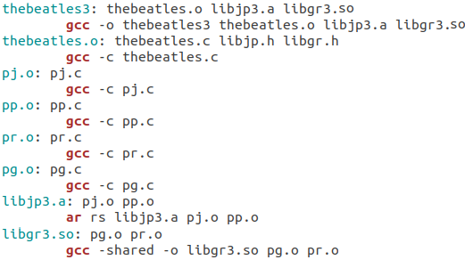

# Zadanie 5.4. Polecenie make i zmienne automatyczne

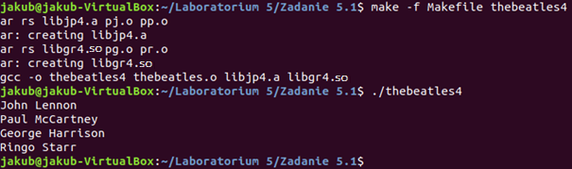

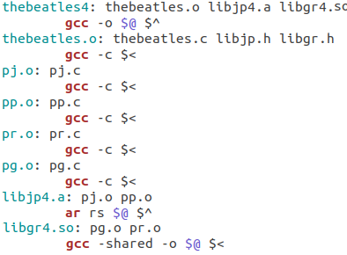

# Zadanie 5.5. Polecenie make i reguły przyrostków

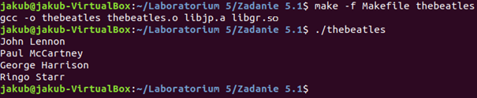

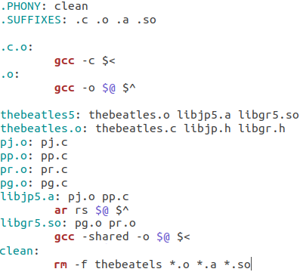

# Zadanie 5.6. Polecenie make i reguły wzorca

  
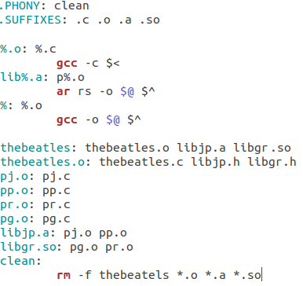

# Zadanie 5.7. Polecenie make i plik Makefile dla drzewiastej struktury źródeł



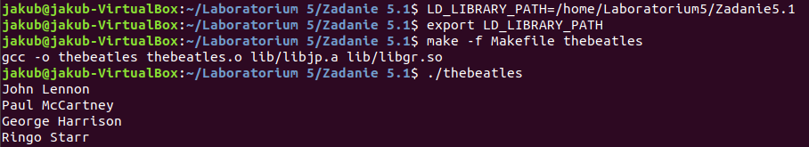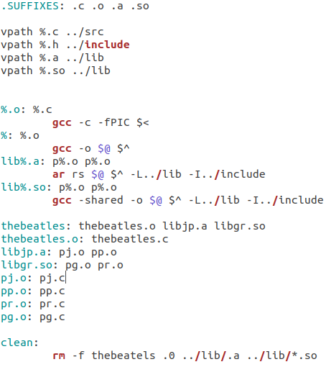

Z6_1.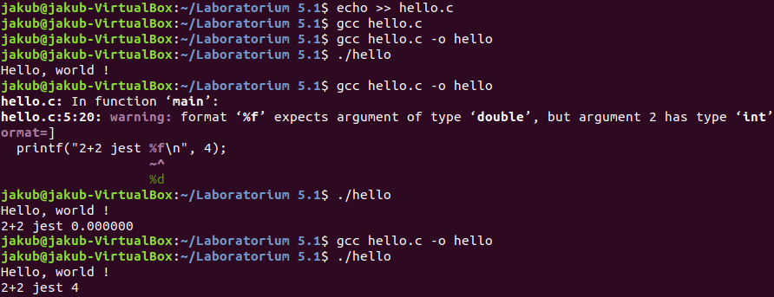

Kompilator pokazuje błąd w funkcji main(). Informuje o niezgodności typów. Należy zatem postąpić ze wskazówką kompilatora i zamienić ‘%f’ na ‘%d’.

# Z6_2.

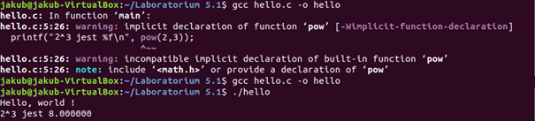

# Z6_3.

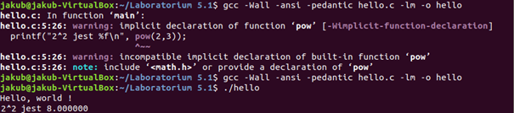

Zgodnie ze wskazówką kompilatora należy dopisać #include<math.h>

# Z6_4.

Z pliku źródłowego oraz pliku nagłówkowego.

Należy utworzyć plik nagłówkowy hw_hello.h.

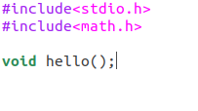

# Z6_5.

Kompilacja równoległa to lepsze rozwiązanie gdyż umożliwia łatwiejsze wykrycie błędu.

# Z6_6.

Po usunięciu opcji –Wall nie pojawią się nie wyświetlą się ewentualne ostrzeżenia kompilatora gcc.

Po usunięciu wywołania nagłówka <math.h> z pliku hw_hello.c występuje błąd kompilacji na etapie kompilacji pliku hw_hello.c.

# Z6_7.

W pliku wynikowym preprocesora znajduje się pełen kod źródłowy, dołączone są biblioteki oraz główny

Komentarze zostają usunięte.

# Z6_8.

Są to instrukcje kompilacji warunkowej. Jeżeli zostanie spełniony warunek „COS” to zostanie wykonana instrukcja #include „text.cos”

# Z6_9.

Wstawia do pliku wynikowego standardowe informacje wyszukiwania błędów.

# Z6_10.

1. Programista pisze kod źródłowy programu (jako pliki tekstowe).
2. Preprocesor dołącza pliki nagłówkowe i przeprowadza inne czynności przygotowawcze, a następnie generuje plik kodu obiektowego (object file, .obj pod Windowsem). Plik kodu obiektowego zawiera kod przejściowy, czyli taki, w którym brakuje:

* kodów funkcji bibliotecznych
* kodu startowego (odpowiada za uruchomienie na danym systemie operacyjnym)

1. Linker dokonuje konsolidacji, czyli dołącza standardowe biblioteki oraz ewentualne biblioteki stworzone przez użytkownika (a dokładniej gotowy kod binarny użytych funkcji bibliotecznych) i tworzy plik gotowy do wykonania (.exe pod Windowsem).